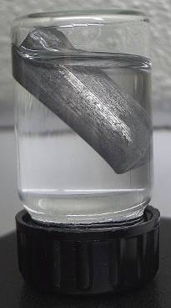
ЛИТИЙ
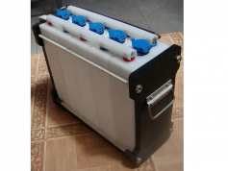

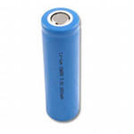
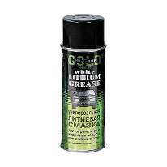
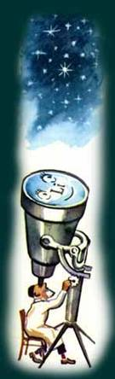
Li
Аккумуляторы
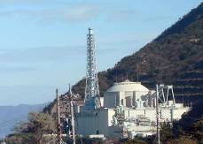
Автобус на батареях
Топливо для реакторов
В производстве стекол
Литиевая смазка

Об элементе.
- В 1967 году литий, стоящий в Периодической системе Д. И. Менделеева первым среди металлов, отмечал 150-летие со дня открытия. Свой юбилей элемент встретил в расцвете сил: деятельность его в современной технике интересна и многогранна. Тем не менее, специалисты считают, что литий отнюдь не раскрыл еще полностью свои возможности, и предсказывают ему большое будущее.
- Алюминий тяжелее его в 5 раз, железо - в 15, свинец - в 20, а осмий - в 40 раз!
- Попробуйте оставить кусочек лития в стеклянном сосуде с притертой пробкой. Металл поглотит весь имеющийся там воздух, в сосуде возникнет вакуум, и атмосферное давление так крепко "припечатает" пробку, что вам вряд ли удастся ее вытащить. Поэтому хранить литий очень непросто.
- Чтобы сохранить литиевые прутки, их обычно вдавливают в ванну с вазелином или парафином, которые обволакивают металл и не позволяют ему проявлять свои реакционные наклонности.
- Литий активно соединяется с водородом. Небольшое количество металла может связать колоссальные объемы этого газа: в 1 килограмме гидрида лития содержится 2800 литров водорода! В годы второй мировой войны таблетки гидрида лития служили американским летчикам портативными источниками водорода, которыми они пользовались при авариях над морем: под действием воды таблетки моментально разлагались, наполняя водородом спасательные средства - надувные лодки, жилеты, сигнальные шары-антенны.
- Прежде электролит щелочных аккумуляторов состоял только из растворов едкого натра. При введении в него нескольких граммов гидроксида лития срок службы аккумулятора возрастает втрое.
- Уникальный миниатюрный аккумулятор для электронных наручных часов создан в Японии: толщина этого аккумулятора, в котором анодом служит тончайшая пленка лития (катод выполнен из дисульфида титана) всего 34 микрона, т.е. он тоньше человеческого волоса. Крошечное электрическое устройство выдерживает 2000 зарядных циклов, а каждый заряд позволяет часам работать 200-300 часов.
- Смазка, в состав которой входит литий, помогает вездеходам, работающим в Антарктиде, совершать рейды в глубь континента, где морозы порой достигают -80°С. Литиевая смазка - надежный помощник автомобилистов. В этом уже убедились владельцы "Жигулей", не случайно называющие ее "вечной": достаточно один раз в начале эксплуатации смазать ею некоторые трущиеся детали машины, и долгие годы они не будут нуждаться в этой операции.
- На пиротехнических способностях лития основан следующий фокус. Попытайтесь поджечь кусочек сахара спичкой - у вас ничего не выйдет: сахар начнет плавиться, но не загорится. Если же перед этим сахар натереть табачным пеплом, то он легко вспыхнет красивым голубым пламенем. Объясняется это тем, что в табаке, как и во многих других растениях, в относительно больших количествах содержится литий. При сгорании табачных листьев часть его соединений остается в пепле. Они-то и позволяют провести этот несложный химический фокус.
- В 1891 году выпускник Гарвардского университета Роберт Вуд (впоследствии знаменитый американский физик) приехал в Балтимор, чтобы позаниматься химией в местном университете. Поселившись в студенческом пансионе, Вуд вскоре прослышал, что хозяйка якобы частенько готовит утреннее жаркое из... остатков вчерашнего обеда, собранных с тарелок. Но как это доказать?
Большой любитель находить для любой задачи оригинальное и вместе с тем простое решение, Вуд не изменил себе и на этот раз. Однажды, когда на обед был подан бифштекс, он оставил на тарелке несколько больших кусков мяса, посыпав их хлоридом лития - совершенно безвредным веществом, похожим по виду и вкусу на обыкновенную поваренную соль. На следующий день кусочки жареного мяса, поданного студентам на завтрак, были "преданы сожжению" перед щелью спектроскопа. Красная линия спектра, присущая литию, поставила точку над i: чрезмерно экономная хозяйка пансиона была разоблачена. А сам Вуд много лет спустя с удовольствием вспоминал о своем следственном эксперименте.
- В США создана литиевая электрическая батарея, предназначенная для электромобиля, который сможет развивать скорость до 100 километров в час и проходить без подзарядки не одну сотню километров.

Из истории открытия.
Но давайте совершим экскурс в прошлое столетие - заглянем в тихую лабораторию шведского химика Иоганна Августа Арфведсона. Итак: Швеция, 1817 год.
...Вот уже который день ученый анализирует минерал петалит, найденный на руднике Уто близ Стокгольма. Снова и снова проверяет он результаты анализа, но каждый раз сумма всех компонентов оказывается равной 96%. Где же теряются 4%? А что, если...? Да, сомнений нет: в минерале содержится какой-то неизвестный доселе элемент. Арфведсон проводит опыт за опытом, и вот, наконец, цель достигнута: открыт новый щелочной металл. А поскольку, в отличие от своих близких "родственников" - калия и натрия, впервые обнаруженных в органических продуктах, новичок был найден в минерале, ученый решает назвать его литием ("литеос" по-гречески - камень).
Вскоре Арфведсон находит элемент и в других минералах, а известный шведский химик Берцелиус обнаруживает его в минеральных водах Карлсбада и Мариенбада. Кстати, и в наши дни широкой известностью пользуются источники курорта Виши во Франции, которые благодаря присутствию солей лития обладают высокими бальнеологическими свойствами.
В 1818 году англичанин Дэви сумел впервые выделить крупицы чистого лития электролизом его гидроксида, а в 1855 году немецкому химику Бунзену и независимо от него английскому физику Матиссену электролизом расплавленного хлорида удалось получить чистый литий. Он оказался мягким серебристо-белым металлом, почти вдвое легче воды. В этом отношении литий не знает конкурентов среди металлов: алюминий тяжелее его в 5 раз, железо - в 15, свинец - в 20, а осмий - в 40 раз!
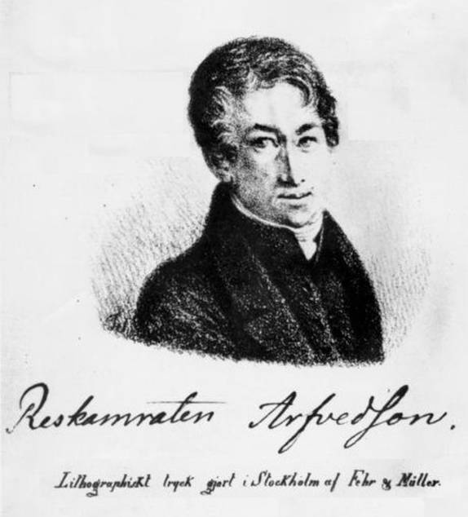

Стихотворение про литий.

Я металл активный, Литий,
Мягкий я и щелочной.
Лучше вы меня не злите,
Не шутите вы со мной!
Я мгновенно загораюсь –
Бойтесь моего огня!
Очень быстро растворяюсь.
Лучше спрячьте вы меня
В вазелин, как будто в клетку,
Только так всегда храните.
И приклейте этикетку:
"Осторожно, это Литий!»

ЛИТИЙ
Li

